OSNOVNA ŠKOLA IVANA PERKOVCA

Š k o l s k a k u h i n j a

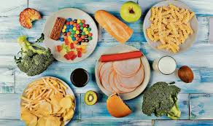

16.09.2024.- 20.09.2024.

PONEDJELJAK:
Kroasan s marmeladom od marelica, kakao

UTORAK:
Rižoto s puretinom i povrćem, punozrnati/polubijeli kruh, cikla

SRIJEDA:

Polubijeli kruh, Linolada, mlijeko, nektarina

ČETVRTAK:
Tjestenina s piletinom u bijelom umaku, raženi/polubijeli kruh

PETAK:
Čokoladne pahuljice, mlijeko, banana

D o b a r t e k !

